Solicitamos su colaboración en la preparación de 3 souvenirs para ser distribuidos entre las personas que visiten los stands.
Rogamos a ustedes enviarlos hasta el día JUEVES 19 DE MAYO.
Muchas gracias.
Fecha: Martes 17 de mayo
Área: Ciencias Sociales
Tema: La Sociedad Virreinal. Un viaje al pasado

Actividades:
1- Observa la siguiente imagen y luego responde:
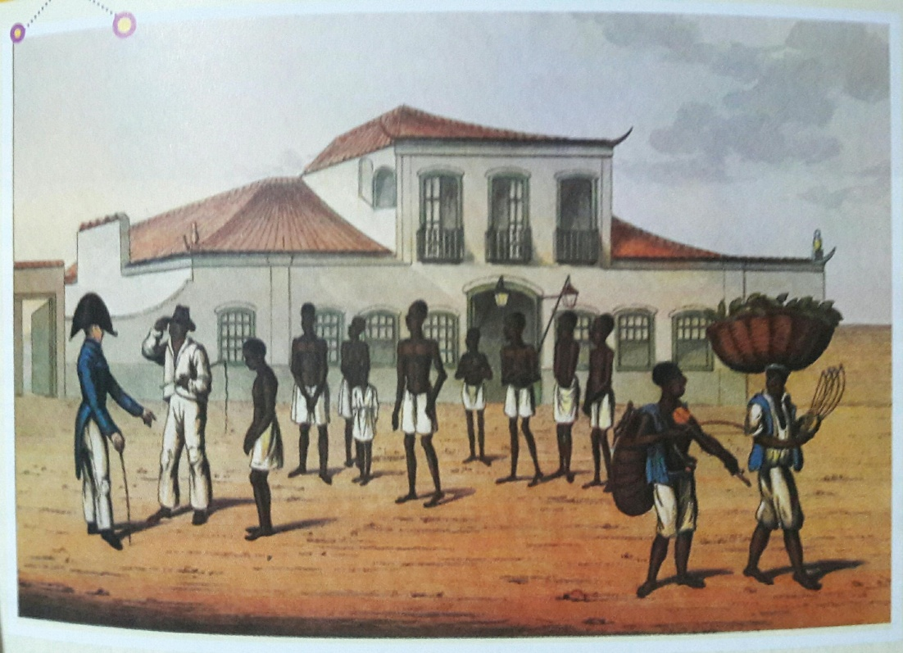

- ¿A qué sector de la sociedad retrata? ¿Qué cosas les permitieron darse cuenta?
- Hay algún personaje de otra posición social? ¿Por qué les parece que era así?

2- Lee el siguiente texto y luego responde:
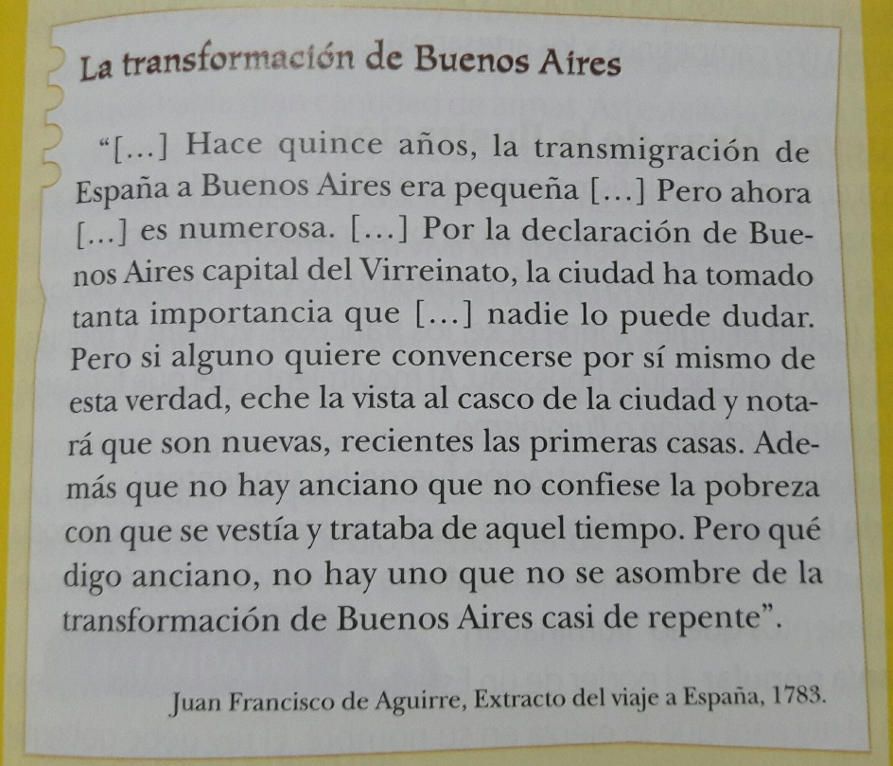

- Según ese testimonio, ¿qué cambios se produjeron en Buenos Aires luego de la creación del Virreinato del Río de la Plata?
- ¿Por qué las personas se asombraban de esos cambios?
3 A-Leer el recuadro “ventana al pasado” de la pág 146 y responder ¿Cómo se vestían las damas coloniales?
B-Realiza un dibujo que represente a las damas del siglo XVIII

